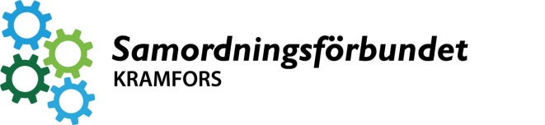

Kriterier för ett Samkraftärende

En person kan remitteras till Samkraft om…

- Individen har deltagit i olika insatser anordnade av olika myndigheter och dessa insatser inte har lett till en lösning.

- Individen har funnits i systemet över en längre period utan att närma sig egen försörjning och/eller kommit tillbaka till systemet om och om igen.

- Individen visar sig ha dokumenterade eller uttalade specifika hinder (psykiska/intellektuella, fysiska eller sociala/socialmedicinska) som påverkar dennes arbetsförmåga. Till exempel kognitiva, sociala eller kommunikativa svårigheter.

- De inkopplade myndigheterna gång på gång konstaterar att dessa personer har ett hinder, men kan inte definiera problemet.

- Det finns ett behov av samordning mellan myndigheter.

Samtliga nedanstående krav ska uppfyllas för att en person ska vara aktuell för Samkraft:

- Minst två myndigheter är inkopplade i ärendet

- Individen är motiverad att göra en egen insats för att närma sig egen försörjning.

- Individen är drogfri och/eller har planering/behandling hos Alkohol- och drogenheten.

- Den enskilda myndigheten har uttömt sina resurser och kan inte (på egen hand) komma längre med personen.

